1. 주제 (10점)
저비용 고성능 LLM 기반 커스텀 채팅 프로그램 제안

분반, 팀, 학번, 이름
1반, 3팀, 20261802, 손석현

2. 요약 (10점)  목표: 본 프로젝트는 현재 시중의 페르소나 채팅 서비스가 자체개발 SLM, 혹은 성능이 부족한 LLM을 사용하여 유료 버전인데도 불구하고 사용자에게 불만족스럽고 업무에는 전혀 사용할 수 없는 이용 경험을 제공하는 것을 해소하기 위해, 보다 향상된 작업 효율을 위한 LLM 기반 커스텀 채팅 프로그램을 제안한다.  핵심 내용:  - 사용자 입력을 바탕으로 웹 검색과 LLM을 이용해 캐릭터의 성격, 가치관, 언행 및 전문성을 조사하고, 이를 통해 인격적 특성을 추출한다. 자료에 명시되지 않은 특성은 맥락 기반 추론으로 보완한다.  - 수집된 정보의 신뢰도와 관련성을 평가하고, 상충하는 행동 및 성격적 특성을 분석하여 일관된 페르소나를 생성한다. 캐릭터의 성격을 특성별로 구조화하고 상황별 행동 원칙을 도출하여 LLM이 캐릭터의 의사결정 방식을 재현하도록 설계한다.  - 인격추출, 추론, 실행 과정을 모듈화하고 사용자 API 키를 통해 LLM과 연동되는 오픈소스 프로그램을 개발한다. 캐릭터별 전문성을 활용한 학습 보조 기능을 구현하고, 단순 프롬프트 방식의 컴패니언 챗봇과 비교를 통해 인격 재현의 일관성과 효용성을 검증한다.  중요성: 이 프로젝트는 LLM을 기계 대신, 진정 소통할 수 있는 존재로 보이게 함으로써, 기존 AI 기반 챗봇에 큰 아쉬움을 느끼던 서드컬쳐 소비자들에게 만족할만한 서비스를 제공하고, 더 나아가 실용적인 활동에서도 사용할 수 있게끔 만들기에 중요하다. | 3. 대표 그림 (1개 이상, 10점)  개발 배경: 기존 AI 기반 캐릭터 챗봇, 혹은 컴패니언은 사전 정의된 설정이나 단순 프롬프트에 의존하여 인격 재현이 피상적이고, 새로운 상황에서 캐릭터의 행동과 가치관이 일관되지 않았다.  예상 결과: LLM이 수집한 캐릭터의 발언과 행동을 자체 설계한 근거 평가 및 인격 추론 알고리즘으로 분석하여 구조화된 페르소나를 생성한다. 생성된 인격은 사용자 API 키로 연결된 LLM에 적용해 대화 및 학습 보조 기능을 구현하고, 기존 프롬프트 기반 챗봇에 비해 인격 재현의 일관성을 보인다.  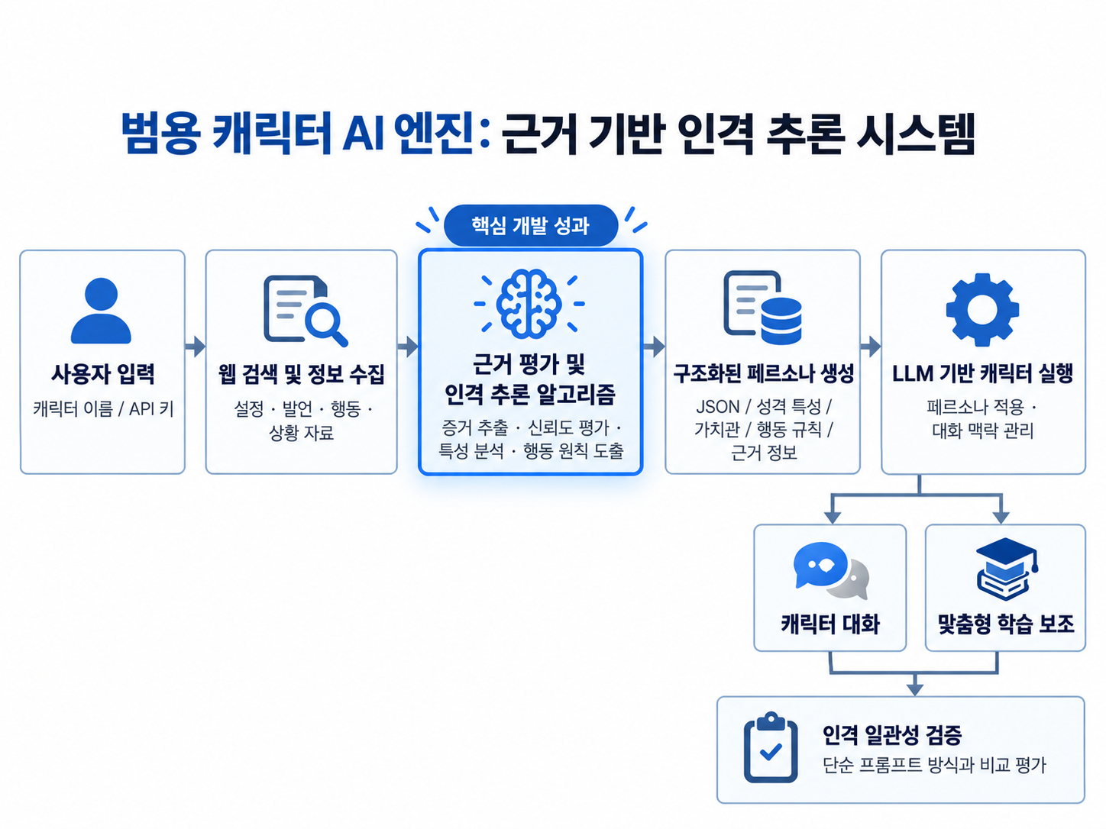  그림 1. 본 프로젝트의 작동 방식을 나타내는 플로우차트

4. 서론 (1장 이내)
배경 설명 및 사례 분석: 현재 많은 서브컬쳐를 향유하는 팬들은 AI 기반 캐릭터 채팅 플랫폼을 통해 자신이 좋아하는 캐릭터와 접촉하는 경우가 많다. 미국에는 이를 위한 플랫폼으로 Character.AI, SillyTavern 등이 있고, 국내에는 Zeta와 크랙이 있다. 하지만 이렇게 많은 캐릭터 채팅 플랫폼이 난무함에도 불구하고, 몇몇 오픈소스 캐릭터 채팅 플랫폼이 개발되었음에도 불구하고, 일일이 캐릭터의 인격을 지정해줘야 하고 예외 상황에서는 오동작 할 수도 있는 현재의 서비스들에 불만을 느끼는 소비층이 많다. 이를 위해 처음부터 사용자가 대화하고 싶은 캐릭터만을 집어주면, 나머지는 LLM의 검색을 통해 인격을 완성하고, 데이터에 없는 예외상황에는 추론으로 대처할 수 있는 오픈소스 채팅 플랫폼을 제안해보고자 한다.

문제 정의: 현재 AI 기반 캐릭터 채팅 플랫폼은 아래와 같은 문제점을 가지고 있다:
- 현재 AI 기반 캐릭터 채팅 플랫폼은 저작권 문제에서 자유롭지 못하다 .
- 로이터 통신에 따르면 디즈니는 2025년 9월 경 Character.Ai에 자사의 캐릭터 무단 사용을 중단하라는 문서를 보낸 적이 있다. 이로 인해 Character.AI는 일부 관련 캐릭터를 삭제했다.
- 현재 AI 기반 캐릭터 채팅 플랫폼은 가격 대비 제공하는 모델의 성능이 좋지 않다.
- 계산을 통하여 GPT 5.4와 zeta의 두 유료 모델을 비교했더니, zeta의 koji는 대략 3배, luca는 6배 요금을 필요로 한다는 결과가 나왔다. LLM보다 SLM 이용료가 더 비싼 것이다.
- 현재 AI 기반 캐릭터 채팅 플랫폼은 원작의 가치관과 행동 원리에 어긋나는 판단을 하는 경우가 종종 생긴다.
- Nair의 논문에 따르면 현재 챗봇이 예상하지 못한 방향으로 대화를 전개하면서 몰입도를 떨어뜨린다는 사용자들의 불만이 있다.
- 오락의 용도 말고는 실용적인 사용이 힘들다.

극복 방안:
- AI 기반 캐릭터 대화 프로그램을 비영리, 오픈소스로 만들고, 로컬 우선 구조를 도입해 캐릭터 자료와 페르소나는 사용자의 컴퓨터에 직접 저장하며, 중앙 서버를 운영하지 않는다. 이를 통해 AI 기반 캐릭터 대화 프로그램을 개발하고 배포한 주체의 법적인 안전을 보장한다.
- LLM API에 사용자의 API 키를 입력하도록 하여 이미 생성된 JSON 파일에 담겨있는 내용을 통한 대화는 토큰을 덜 필요로 하는 GPT 5.4와 같은 모델을 사용하도록 하되, 캐릭터의 인격 형성과 추론이 필요할 시 6.0 Astra 같은 모델을 일시적으로 사용하도록 한다.
- 모든 캐릭터의 행동 원리는 캐릭터의 작중 행적과 설정에서 기반하여 LLM이 정하도록 로직을 구현하되, 설정과 검색 결과에서 찾아낼 수 없는 부분은 추론을 통해 정하도록 한다. 추론은 캐릭터의 작중 행적, 혹은 캐릭터의 성격에 대한 묘사를 자료로 사용한다.
- 현재 LLM에 캐릭터의 인격을 입혀 AI 기반 캐릭터 대화 프로그램을 만드는 것이기에, 캐릭터와 실무를 진행하는 경험도 사용자에게 제공한다. 실용적인 상황에도 투입할 수 있다.

5. 본론 (1장 이내)
시스템 개요 그림:
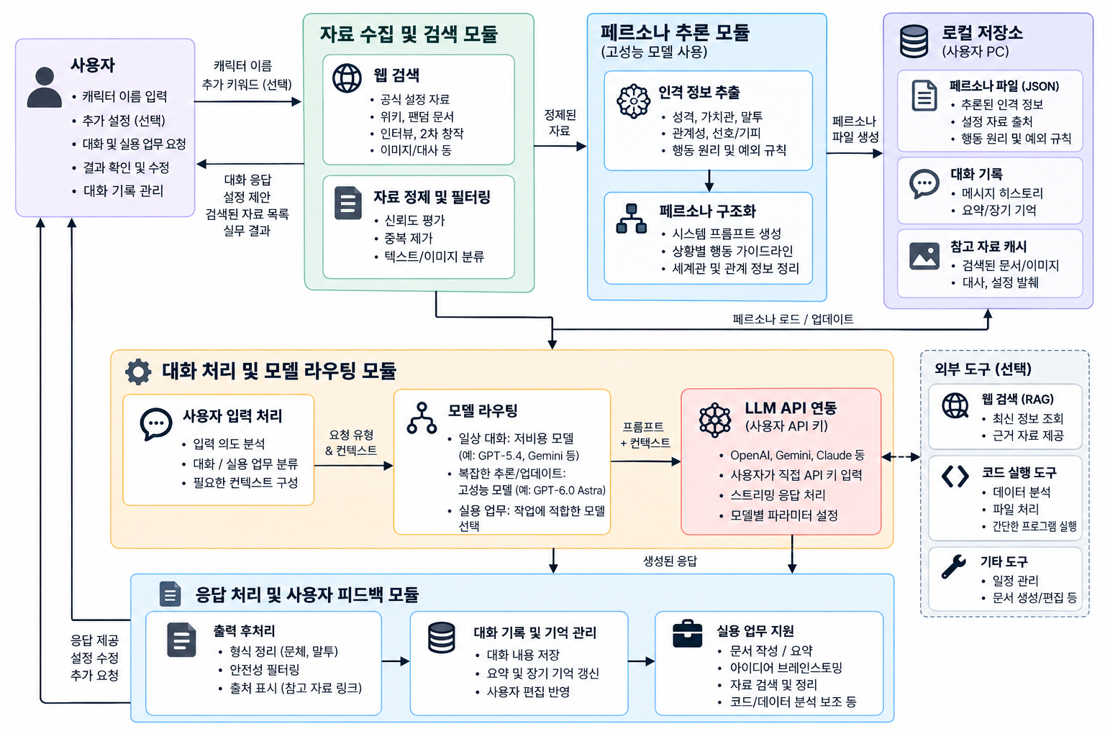
필요한 기술 요소 설명:
- 검색 API와 웹 크롤링 기술을 이용하여 캐릭터의 공식 설정, 작중 행보, 대사를 수집한다. 수집 자료의 출처와 신뢰도를 기록하고 (공식 웹사이트, 위키 등은 높은 신뢰도, 인터넷 커뮤니티 등에서 보이는 추측성 글은 낮은 신뢰도), 이 정보들을 사용하여 인격을 추론하고 페르소나를 형성한다.
- 자연어 처리 (NLP)를 이용하여 비정형 자료에서 감정, 발언, 행동 및 상황 정보를 추출한다.
- 수집된 행동 증거의 신뢰도와 관련성을 평가하여 캐릭터의 성격, 가치관 및 행동 원칙을 도출한다.
- 추론된 인격을 JSON 형식으로 저장하고, 대화 과정에서 JSON 파일에 저장된 설정을 선택적으로 참조해 토큰을 절약한다.
- 사용자가 직접 API 키를 입력하는 BYOK 방식을 사용하여 일상적인 대화에는 저비용 LLM을, 복잡한 인격 추론 및 실무 작업에는 고성능 LLM을 선택적으로 사용할 수 있게 한다.
- 핵심 알고리즘과 인터페이스를 공개하여 외부 개발자의 프로젝트 참여를 가능하게 만든다.
구현 방법 및 개발 방향:
- 사용자 입력 및 LLM API 연동: 캐릭터 이름과 작품명, 사용자 API 키를 입력받는 인터페이스를 구현한다. 이는 C를 이용하여 구현하고, libcurl과 pthread를 통해 외부 LLM API와 통신할 수 있게 만든다.
- 검색 API와 LLM을 활용해 캐릭터의 공식 설정, 작중 행적, 발언 및 성격 묘사를 수집한다. 이 수집한 자료들은 출처와 함께 구조화한다.
- 인격 추론 알고리즘을 구현한다. 수집된 행동 증거의 신뢰도와 관련성을 평가하여 캐릭터의 성격, 가치관 및, 의사결정 원칙을 도출한다. 서로 모순되는 요소들은 맥락에 따라 선택적으로 사용한다. 명시되지 않은 특성은 LLM의 추론으로 보완한다.
- 페르소나 생성 및 캐릭터 대화를 구현한다. 추론된 인격을 JSON 파일로 생성하여 로컬에 저장할 수 있게끔 만든다. 대화 시 해당 페르소나와 이전 대화 맥락을 LLM에 전달하여 캐릭터의 행동 원칙을 반영한 응답을 생성토록 한다. 실용 업무에도 활용 가능하게 한다.
- 인격 일관성을 Out Of Character(OOC) 비율을 통해 검증한다.
- 초기 구현은 캐릭터 정보 수집, 행동 증거, 인격 추출, JSON 대화에 집중하고, 개발이 진행됨에 따라 자동 OOC 보정 및 고급 업무 도구 연동 기능도 구현하는 방향으로 개발을 확장한다.

6. 결론
보고 내용 요약: 본 제안은 사용자가 자신의 LLM을 API키를 통해 연동시켜 보다 더 완성도 높은 캐릭터와의 대화를 하고 실용적인 목적에도 투입시킬 수 있도록 하는 프로젝트에 대해 다루고 있다. 이를 위해 인격 추론 알고리즘과 인격 생성, 그리고 인격 저장 등을 구현하기 위해 libcurl, pthread, NLP 등의 기술을 사용한다.
향후 할 일: 향후에는 이 프로젝트를 하나의 거대한 오픈소스 캠페인으로 만들어 많은 서브컬처를 향유하는 개발자들의 개선사항이 반영되게 하여 모두가 좋아하는 캐릭터와 일상을 공유하는 환경을 보급해볼 계획이다. 라이선스는 GPL v3를 사용한다.
* 7번 출처 제외 총 3장(개별제안서), 팀별보고서는 4장 요약. 마감 기한 내에 제출할 것 (10점)
7. 출처
[1] H. D. Nair and K. Karim, "LLM-Guided Reinforcement Learning for Adaptive NPC Behavior in Multi-Agent Combat Games," arXiv:2609.02931, 2026.
[2] J. Babu, “Disney sends cease-and-desist letter to Character.AI, Axios reports,” Reuters, Sep. 30, 2025. [Online]. Available: https://www.reuters.com/business/disney-sends-cease-and-desist-letter-characterai-axios-reports-2025-09-30/

